ПАВ.Профилактика.
Консультация для студентов.

Психоактивное вещество — любое вещество (или смесь) естественного или искусственного происхождения, которое влияет на функционирование центральной нервной системы, приводя к изменению психического состояния иногда вплоть до изменённого состояния сознания. Эти изменения могут носить как положительный, так и отрицательный характер.

Наркотики

Наркотики — это вещества, изменяющие психическое состояние человека, употребление которых приводит к зависимости.
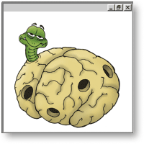 | Наркотики могут быть растительного или синтетического происхождения. Прием этих веществ приводит к разрушению психического и физического здоровья. Алкоголь и табак, по большому счёту, тоже являются наркотическими веществами и вызывают зависимость. Зависимый от наркотика человек испытывает потребность принимать его снова и снова.

ЗНАЙ: ВСЕ наркотики вызывают зависимость и разрушают здоровье.

Нет ситуации, в которой стоит пробовать наркотики.
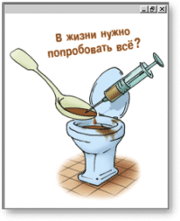 | Хочешь доказать свою смелость — прыгни с высоты, но с парашютом!  Хочешь доказать свою оригинальность — научись делить в уме шестизначные цифры или займись бодибилдингом!  Хочешь быть самостоятельным — принимай решения сам: где учиться, кем быть, кого любить, с кем дружить. Делай карьеру, помогай людям, зарабатывай деньги!  Хочешь быть модным — сшей новую одежду!  Хочешь отвлечься от неприятностей — поболтай с другом, потанцуй на дискотеке, сыграй в футбол!

ЗНАЙ: cовременным, успешным, оригинальным и самостоятельным людям не нужны наркотики!

Употребление наркотиков лишает человека свободы.
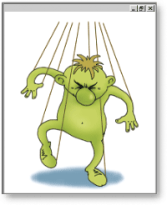 | Никто не знает, когда у человека, начавшего употреблять наркотики, сформируется зависимость. Зависимость может быть психической и физической. Психическая зависимость возникает при употреблении ЛЮБЫХ наркотиков. Физическую зависимость вызывают не все наркотики.  Достоверно известно, что:  - даже однократное употребление может привести к психологической зависимости;  - человек, психически зависимый от наркотика, «глух» к информации об опасности употребления;  - употребляющий наркотики человек думает, что всегда сможет вовремя остановиться, потому что вначале ему было легко делать большие перерывы между приемами наркотика;  - потребитель наркотиков часто вовлекает в употребление новых людей, делясь с ними впечатлениями о своем наркотическом опыте;  - регулярное употребление приводит к тому, что человек уже не получает желаемого эффекта от наркотика, а употребление продолжает потому, что организм разучился нормально жить без этого;  - зависимость формируется при ЛЮБОМ способе поступления наркотика в организм: введении в вену, вдыхании через нос, курении и др.;  - психическая зависимость, однажды сформировавшись, в той или иной степени может оставаться на всю жизнь.

ЗНАЙ: что любые наркотики делают человека зависимым, то есть лишают его свободы.

Любые наркотики наносят вред здоровью.
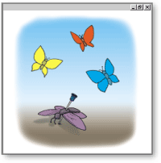 | Для организма любой наркотик является токсином — ядом. Под влиянием яда организм не может нормально выполнять свои функции. Поэтому у человека в состоянии опьянения может быть нечеткая речь, нарушение координации движений; он не может концентрировать внимание, реально оценивать ситуацию, его память ухудшается. Печень и почки, постоянно обезвреживая наркотик, преждевременно изнашиваются. Сам наркотик и содержащиеся в нем примеси негативно влияют на сердечно-сосудистую и дыхательную системы. Большинство наркотиков со временем приводят к угасанию сексуальных функций. Наркотики подавляют иммунитет и делают человека беззащитным перед инфекциями. Некоторые виды наркотиков повреждают структуру гена — носителя наследственной информации — следовательно, у потребителей наркотиков могут рождаться больные дети.

ЗНАЙ, что любые наркотики наносят вред здоровью, а это значит, что человек теряет красоту, силу и ум.

Наркотики влияют не только на человека, который их употребляет.
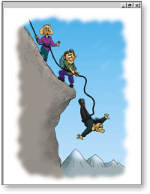 | Если человек начинает употреблять наркотики, то жизнь его близких тоже меняется: друзья поначалу пытаются помочь, искренне сочувствуя и жалея. Затем или дружба распадается, или друзья вовлекаются в употребление наркотиков; любимый человек страдает от того, что стал ненужным и что все его попытки помочь безрезультатны и приводят к ссорам; родители испытывают чувство вины, что не уберегли, не сумели вовремя рассказать об опасности, из-за этого они ссорятся и обвиняют друг друга. Напряженная атмосфера в доме никому не добавляет здоровья и хорошего настроения. Материальное благополучие семьи также ставится под угрозу из-за больших затрат на сам наркотик и лечение.

ЗНАЙ: употребление наркотиков делает дружбу ненадежной, любовь — ненужной, отношения с родителями — напряженными.

Употребление наркотиков добавляет проблем.
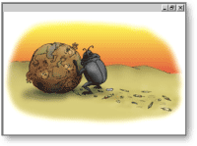 | Если человек пытается расслабиться или решить проблемы при помощи алкоголя или наркотиков, то на некоторое время у него возникает ощущение «победы над неприятностями». Ему кажется, что проблемы ушли сами собой, исчезли из его жизни волшебным образом. Но действие наркотика заканчивается, и человек с удивле-нием обнаруживает, что проблемы не только остались, но их стало в несколько раз больше. К прежним присоединились ссоры с родителями, непонимание друзей, потеря любимого человека, конфликт с законом, финансовые трудности, проблемы в учебе, работе, ухудшение здоровья. У человека появляется раздражи-тельность, неуверенность в себе и чувство вины. В итоге первона-чальная трудность превращается в огромный «снежный ком» проблем.

ЗНАЙ, что наркотик не решает проблем. Он делает их трудноразрешимыми, к старым добавляет новые.

Человек, употребляющий наркотики, ВСЕГДА нарушает закон.
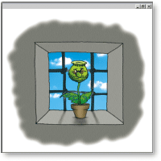 | В Уголовном Кодексе Российской Федерации предусмотрено наказание за незаконное изгото-вление, приобретение, хранение, перевозку, сбыт наркотических веществ. А также за склонение к употреблению наркоти-ческих веществ, незаконное культивирование запрещен-ных к возделыванию расте-ний, содержащих наркотические вещества, и организацию либо содержание притонов для приготовления наркотических веществ. Кроме того, наркозависимых часто привлекают к ответственности с последующим лишением свободы за преступления, которые напрямую не связаны с наркотиками: кражи, мошенничество, грабежи.

ЗНАЙ, что, начав употреблять наркотики, человек уже нарушает закон, т. к. он приобретает наркотик и какое-то время его хранит.

Попасть в наркотическую зависимость легко, а избавиться от нее крайне трудно.
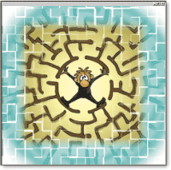 | На сегодняшний день не найдено «волшебной» таблетки, избавляющей от наркотической зависимости быстро, полностью и навсегда. Справиться с наркотической зависимостью трудно. Процесс освобождения от наркотиков будет успешным в том случае, если человек САМ захочет этого освобождения. Однако одного его желания недостаточно. Нужны еще ДЕЙСТВИЯ — работа над собой. Поддержать человека в процессе лечения могут близкие люди. А специалисты помогут разобраться с возникающими проблемами и найти в себе силы, чтобы справиться с тягой к наркотику. Чем раньше человек решит отказаться от наркотиков, тем легче это сделать. Намного труднее сделать это, когда распалась семья, потерял работу, попал в тюрьму, заболел гепатитом или СПИДом. Поздно может быть, когда произошла передозировка или несчастный случай.

ЗНАЙ, шанс отказаться от наркотиков есть у любого зависимого, но использовать этот шанс успевает не каждый.

